ÚKOLY DĚJEPIS 30.3. – 5.4.
Téma: ZÁNIK KOLONIÁLNÍCH ŘÍŠÍ – učebnice str. 83
Úkol sova 1
S pomocí internetu vysvětli pojem KOLONIE.
Napiš, které kolonie vlastnily: VELKÁ BRITÁNIE _____________________________________
FRANCIE ___________________________________________
BELGIE ____________________________________________
NIZOZEMSKO _______________________________________
Zápis do sešitu:
Co je to DEKOLONIZACE ?
Etapy dekolonizace – časové vymezení jednotlivých etap, kde etapy probíhaly a jaké státy
získaly nezávislost
Z – přečtěte si zajímavost, do sešitu si poznamenejte pojem POLITIKA APARTHEIDU - napište, v které zemi byla uplatňována, v čem spočívala, kdo je člověk na fotografii
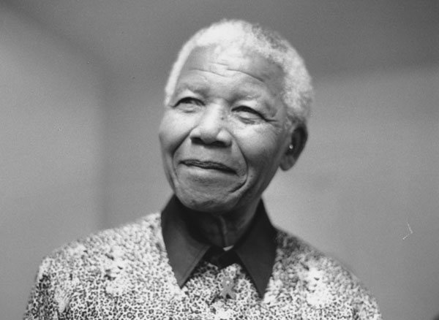

Problémy nových států – co jsou to „země třetího světa“, jaké je jejich hospodářství , politické režimy, celkově si vypište problémy těchto zemí

Na Streamu si pusťte následující díl – dozvíte se o historii prvního charitativního koncertu na podporu hladovějících lidí ve východní Africe (v Etiopii).
Den, kdy se odehrál koncert Live Aid 13.7. 1985
https://www.slavne-dny.cz/episode/824527/den-kdy-se-odehral-koncert-live-aid-13-cervenec

Buďte zdraví!

